最近在看《Spring in Action, Fifth Edition》，下载了Spring Tool Suite4，在使用的过程中发现了一些问题：

* 只要在复制粘贴（ctrl+c, ctrl+v）时，编辑器会非常的卡，这种卡实在时很难忍受，非常的影响效率；
* 按住ctrl键，想要进入某个类或者方法，也会卡顿，会卡很久。。。

折腾了几天，不知道如何去解决，后来发现这样这样配置下就能解决：

* 依次选择：Preferences -> General -> Editors -> Text Editors -> Hyperlinking，然后去掉Document Link Detector和Go to declaration这两项，如下图【友情提示：双击图片可以查看大图】：

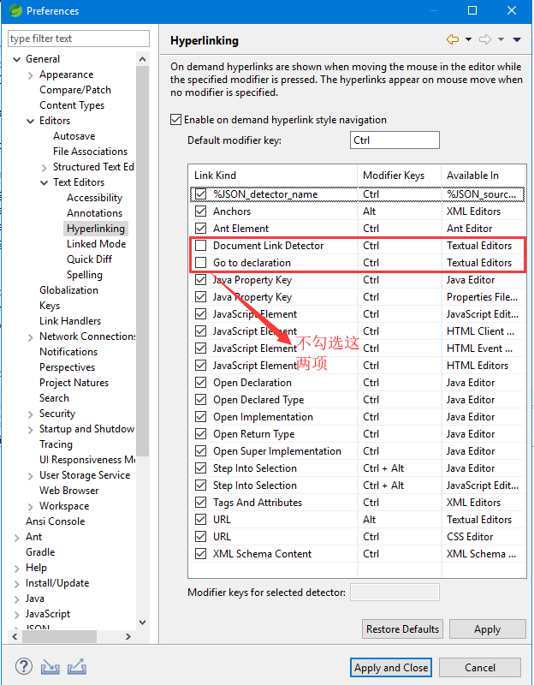

* 保存，就能看到复制粘贴不卡顿了，舒服！！！

上面的那些操作之所以会卡顿可能是按住了ctrl键，然而按住ctrl键会执行链接的操作，而上面的那两项Document Link Detector和Go to declaration（文档链接探测和跳转到声明）会当前打开的文件中执行一些检查文件的链接和声明的变量，导致非常的卡。